**物流管理系统**

**代码度量数据文档**

南京大学软件学院

梦江文月夜队

成 员： 王梦麟、徐江河、吴秦月、汪文藻

完成日期：2015/11/16

**目录**

1. Total lines of code 3

1. Client 3

2. Server 3

3.Common 3

2. Efferent Coupling 3

1. Client 3

2. Server 3

3. Common 4

2. Number of Methods 4

1. Client 4

2.Server 4

3.Common 4

3.其他metrics截图 5

1.Client 5

2.Server 5

3.Common 6

# Total lines of code

## Client

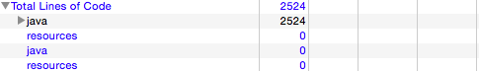

## Server

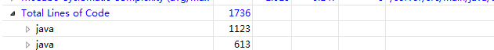

## 3.Common



# 2. Efferent Coupling

## Client



## Server



## Common



# 2. Number of Methods

## Client



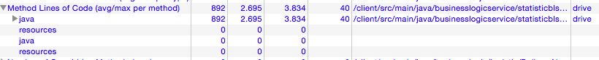

## 2.Server



C:\Users\Administrator\AppData\Roaming\Tencent\Users\690484525\QQ\WinTemp\RichOle\~)9}IP3SJLDWIQ1$7T]X{DA.png

## 3.Common





# 3.其他metrics截图

## 1.Client

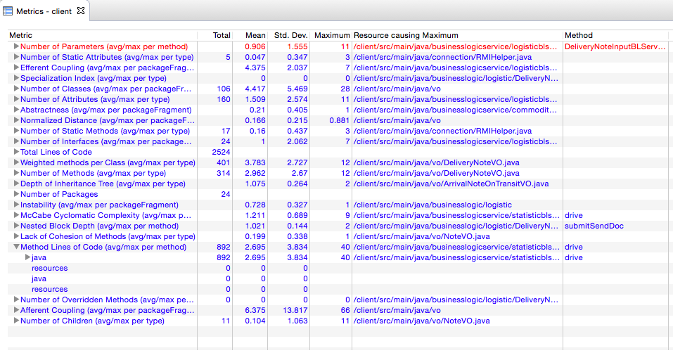

## 2.Server

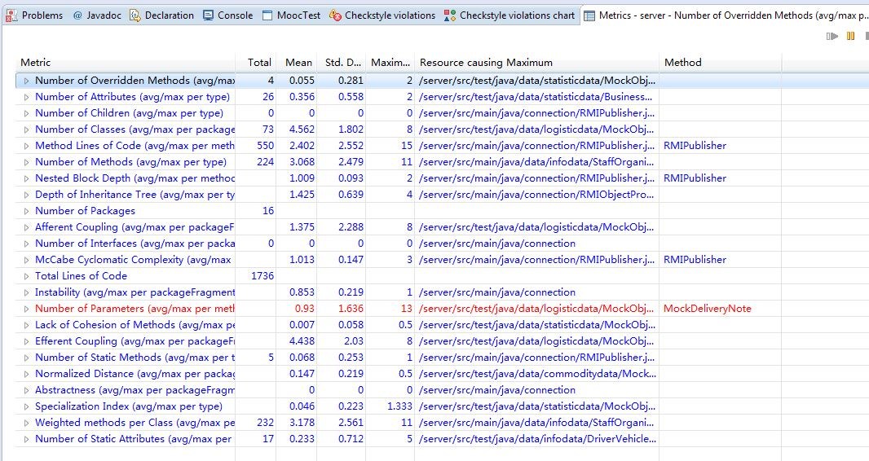

## 3.Common

